Урок – гра
з української мови у 3 класі «Правопис префіксів роз-, без-»
Мета: Узагальнити знання дітей про будову слова, закріпити вміння визначати у слові всі його значущі частини. Вчити самостійно виконувати морфемний аналіз простих за будовою слів. Навчати учнів точно і правильно висловлювати свою думку, спонукати дітей до міркувань, уявлень, порівнянь. Звернути увагу на їх словотворчу властивість. Виховувати любов до рідної мови, живий інтерес до різноманітних мовних явищ; доброту, взаємовиручку, повагу до людей, рідних.
Обладнання: Скринька, плакат – план уроку, картки – словникові слова, проект будинка, картки з умовними позначками будови слова, малюнок хлопчика і дівчинки, мікрофон, «сніжинка – схема», картки оцінювання.
Хід уроку
І Організаційний момент.
- Налаштування на роботу з перших секунд уроку.
- Діти, я вперше у вас у класі. Прошу вас, знайдіть предмет у себе в класі, якого раніше не було. (Знаходять скриньку).
- Емоційне долучення до уроку.
- Перш, ніж відкрити скриньку і дізнатися, що там, давайте познайомимося і створимо атмосферу добра, поваги один до одного, успіху під час роботи. Для цього станьте в коло. Мене звуть… . Я хочу сьогодні подарувати вам теплоту свого серця. Покажіть мені свої долоньки. Торкніться долоньками свого сердечка і уважно в тиші послухайте, як воно б’ється.
Послухали? Так. Простягніть до мене свої долоньки. А тепер у ваших долоньках знаходиться частинка тепла з вашого сердечка. Своє тепло я дарую вам. (Дую на дітей). А ви подаруйте його своєму сусідові. (Дують). Гостям.
- Очікування.
- Діти, що ви очікуєте від нашого уроку?( Нових знань, задоволення, дружби, роботи в групах та разом, взаємоперевірки. Нам буде цікаво приходити на допомогу один одному).
- Так, я з вами згодна. А цього ми з вами зможемо досягти, виконавши всі етапи нашого уроку, де будуть аукціон, групова робота, взаємоперевірка, засвоєння нових слів, розвиток мовлення.
ІІ. Повідомлення теми й мети уроку.
- На уроці ми узагальнимо знання про будову слова, закріпимо вміння визначати у слові його значущі частини. Будемо вчитися виконувати морфемний аналіз за будовою. Будемо старатися точно і правильно висловлювати свою думку, міркувати, асоціювати, уявляти. Уточнимо знання, що означає бути доброю людиною.
Та вузлик ще один сьогодні будемо в’язати:
Правопис префіксів роз-, без-, будемо вивчати.
Отже, тема нашого уроку “ Правопис префіксів роз-, без-.”
А зараз тихесенько сідайте.
ІІІ. Актуалізація пізнавальних знань учнів.
- Я пропоную вам перетворити наш клас на будівельну компанію. А ви знаєте, що означає слово компанія? Компанія – це група осіб, що об’єднані для здійснення певного виду діяльності: торгівельної, будівельної. Прочитали всі разом це слово із словничка.
- І хто ми з вами будемо? (будівельники).
- Як ми з вами будемо працювати?( в дружбі, злагоді, доброзичливо, по-товариські, допомагаючи один одному).
- Яку роботу виконують будівельники?( будують будинки, мости, дороги).
- Ми ж з вами будемо на уроці будувати нові слова. З яких частин будують слова? Допоможе пригадати це вам ось ця чарівна скринька. Коли з’явилась скринька у вашому класі? Яке сьогодні число, місяць? Запишіть в зошитах.
- Передали нам скриньку архітектори. Прочитали це слово всі разом у словничку. Ось архітектори розробили ( відкриваю) для нас проект нашого будинку. Прочитали це в словничку.

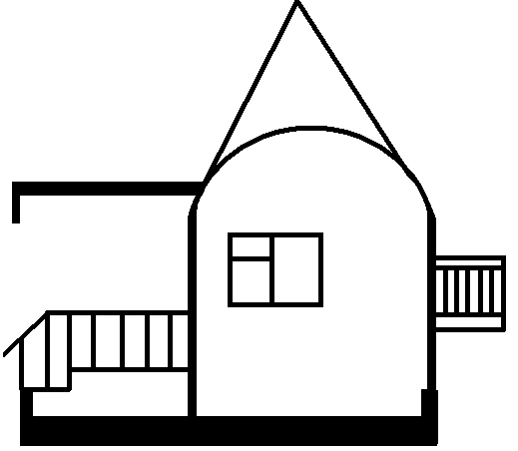
- Діти, з чого починають будувати будинок? ( фундаменту).
- На яку схематичну частину слова схожий фундамент? (основу слова). Будуємо далі…що? (стіни). Виганяємо стіни зі стелею. На яку частину слова схожа стеля? (корінь). Прочитаємо із словника. А чи відоме вам слово стеля? Стеля - верхнє внутрішнє покриття в будівлі, приміщенні. На що схожий дах? (суфікс). Покажіть який він. (^ ). А попереду будинку ґанок. Прочитаємо разом це слово. Ґанок – це прибудова з площадкою та східцями при вході до будинку. А щоб не падав дощ на нього, добудували ось такий дах . На що він схожий? ( ¬). А що ви бачите на малюнку ще? (балкон). На що він схожий? (на закінчення). Погляньте, який в цілому одержався будинок. Дивлячись на будинок, давайте ще раз назвемо всі частини слова (корінь, суфікс, префікс).
Аукціон.
- Давайте проведемо аукціон. Вимовимо це слово всі разом, дивлячись у словничок. Може хтось пояснити це слово? (Аукціон – прилюдний продаж майна, цінних паперів, власником яких стає той, хто дає найвищу суму).
- Сьогодні на аукціоні незвичайний товар. На моєму столі лежать картки з умовними позначками будови слова. Цей товар ви зможете «купити», показавши свої знання. Отже, аукціон починається. Першим на аукціон виставляється що?( ).
- Хто хоче купити цей товар?
- Купуй. Що називається закінченням?
- Продано.
Хто хоче купити наступний товар? А що це? ( )
- Купуй.
- Продано.
- Погляньте на цей товар. (  ). Хто купує? Купуй.
- Продано.
- Хто купує наступний товар? ( 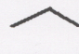 ). Що називається основою?
- Продано.
- Останнім продається що ( 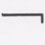 ). Купуй.
- Продано .
ІV. Робота над новим матеріалом.
1. Хвилинка каліграфії.
- Давайте ще раз хором, уважно прочитаємо ці слова. (читають).
- Запишемо їх каліграфічно.
Робота в парах. Взаємоперевірка.
- Обміняйтеся зошитами. Визначте королеву каліграфії, намалювавши олівцем ось таку корону над каліграфічно написаним словом.
- Яке найкраще слово у твого сусіда?
- Поміняйтеся знову зошитами.
Робота на дошці.
- Діти, давайте складемо речення зі словом ґанок.
- Що спочатку побудували будівельники? (будинок). А добудували? (ґанок).
- Складіть речення. (Будівельники добудували до будинку ґанок. )

Коментоване письмо.
- Погляньте уважно на слова: будівельники, добудували, будинку.
- Які це слова? (спільнокореневі).
- Що називається спільнокореневими словами?
- Так що ми можемо визначити в цих словах? (буд- ).
- Знайдемо таке слово, в якому можна визначити всі частини слова.
- Яке це слово? ( добудували).
Розбір слова за будовою.
- З якої частини слова починаємо? (закінчення).
Групова робота.
- А зараз робота в групах. Працюємо з картками. Прочитайте завдання і обговоріть групою. Виконуйте.
Перевірка.
- Зачитайте 1-а група завдання. Читаємо слова ланцюжком. Який префікс?(роз-)
- Яке завдання у 2-ї групи? Прочитайте їх теж ланцюжком. Який префікс?(без-)
- Яке ж завдання у 3-ї групи? (Теж саме). З яким префіксом ваші слова? ( роз-, без-).
- З яким префіксом слова у 4-ї групи? (без-).
- Які ж префікси ви визначали? (роз-, без-). Може ви знайдете щось спільне в цих префіксах? (в кінці буква зе ).
-Поглянемо ще раз на будиночок. Кого не вистачає в ньому? (людей).
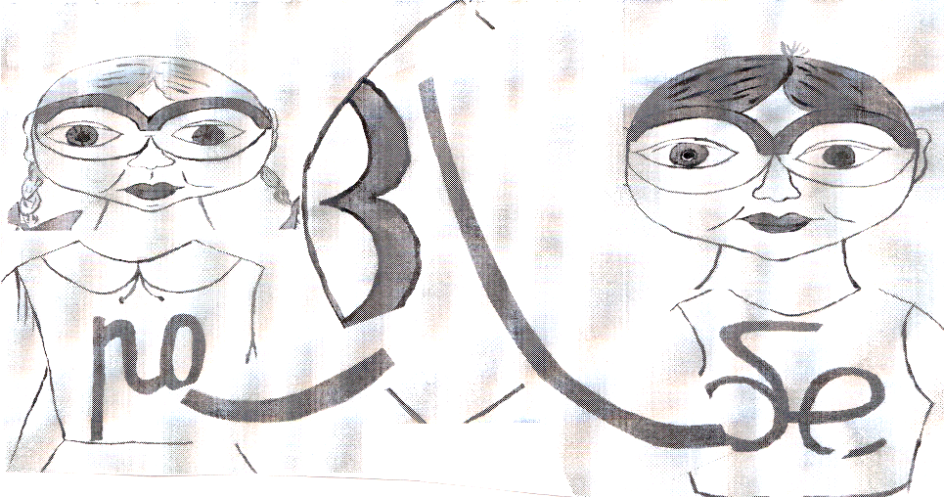
Я пропоную вам поселити в цей будинок дівчинку і хлопчика. (малюнок хлопчика і дівчинки).Що ви помітили в кожного з них? (окуляри). Які вони за формою? (овальні). А на що схожа оправа?( на чайку, брови, букву зе).
Казка.
- Я хочу розповісти вам про двох діток з однієї країни. Одна дівчинка була чесна, справедлива, тому й назвали її розсудливою. А ще там був хлопчик, дуже добрий. На будь - яке прохання він завжди щиро відгукувався, ділився всім що мав, не вимагаючи нічого для себе. І за це його називали безкорисливим. Матуся любила своїх дітей. Дівчинці подарувала сукню, на якій вишила матуся перші дві літери її імені. Яке ж ім’я було у дівчинки? (Ро). Хлопчику – сорочку. Які літери його імені вишила матуся? (Бе). Діти не зрозуміли цих слів і дуже хвилювалися.
Чи все з ними гаразд? Вони крадькома підходили до люстерка і зазирали в
нього обережно, ледь помітно.
Опора на буквообрази.
- Ану, давайте й ми уявимо, що ми з вами одягнули окуляри. (одягають).Глянемо в люстерко збоку. Що ми там побачили?(себе, дужку від окулярів, літеру зе). Дівчинка Ро і хлопчик Бе побачили теж в люстерці літеру зе. Відтоді Ро і Бе поєдналися з буквою зе, утворивши префікси роз-, і без-, що завжди пишуться з літерою зе.
- Яке ім’я стало у дівчинки? (Роз-).
- Яке у хлопчика? (Без-).
V. Закріплення нового матеріалу.
1. Первинне закріплення. Робота з підручником.
Диференційоване завдання. Робота з текстом вправи 256, 257.
- Відкрийте підручники на сторінці 105 і розглянемо вправи 256,257.
Яке ім’я дали дівчинці? (Роз-). Дівчатка виконують вправу 256 і добирають слова з префіксом роз-
-Як звали хлопчика? (Без-). Хлопчики виконують вправу 257 і добирають слова з префіксом без-.
- Прочитайте ще раз завдання і виконуйте вправу самостійно.

2. Перевірка.
- Дівчатка, прочитайте ланцюжком утворені слова. Які префікси у вас були? (роз-).
- Хлопчики прочитайте слова, які ви утворили. У вас який префікс? (без-).
3. Висновок. Формулювання правила.
- Зробіть висновок про правопис префіксів роз-, без-.( говорять). А тепер перевіримо свій висновок, прочитавши правило в підручнику. Прочитайте його в підручнику на сторінці 104. (читають). Вірно ми зробили висновок? (так).
4. Розвиток зв’язного мовлення.
- Погляньте на вправу 259 і прочитайте заголовок тексту. Як ви гадаєте, про що цей текст? (як нам бути добрими). А на ваш погляд, що означає бути доброю людиною? (допомагати іншим). Давайте прочитаємо текст і порівняємо свої власні міркування з текстом.
Релаксація.
- Погляньте у вікно. Який день? (Похмурий). Що потрібно нам для того, щоб наш настрій покращився? Щоб в класі стало світліше? (Сонечко). Розташуйтеся зручно, склоніть голівки на парти і уявіть собі, що сонечко зазирнуло до нашого класу. Воно пробігло по стелі, стінах, по ваших личках. Вщипнуло промінчиком за щічку, залоскотало вашого чубчика і покотилось розсіювати свої промінці: теплі - теплі, світлі –світлі. Встаньте. Поверніться до віконечка. Простягніть до них свої долоньки. Візьміть кожен своє сонечко. Ось воно освітило вас. Вмийте ним своє личко. Від його тепла вам стало так затишно і тепло. Це ваше сонечко. Воно принесло вам багато, пребагато добра. І ви володар його. Сядьте за парти. Ніжно тримайте його біля себе. Від нього ви самі стали, немов сонечка. Такі ж радісні і світлі, світлі і щасливі.
VІ. Підсумок уроку.
Гра « Мікрофон».
- Давайте пограємо в гру «Мікрофон». Хто хоче дати інтерв’ю?
- Поділіться своїми враженнями про урок.
- Що було найцікавішим?
- Що легким?
- Що важким?
- Чи справдились ваші очікування?
- Що ж нового ви дізнались на уроці?
- А яка ж була тема уроку?
- Як же пишуться префікси роз-, без-?
- Пограємось в гру «Сніжинка». Які слова запропонувала вам сніжинка?
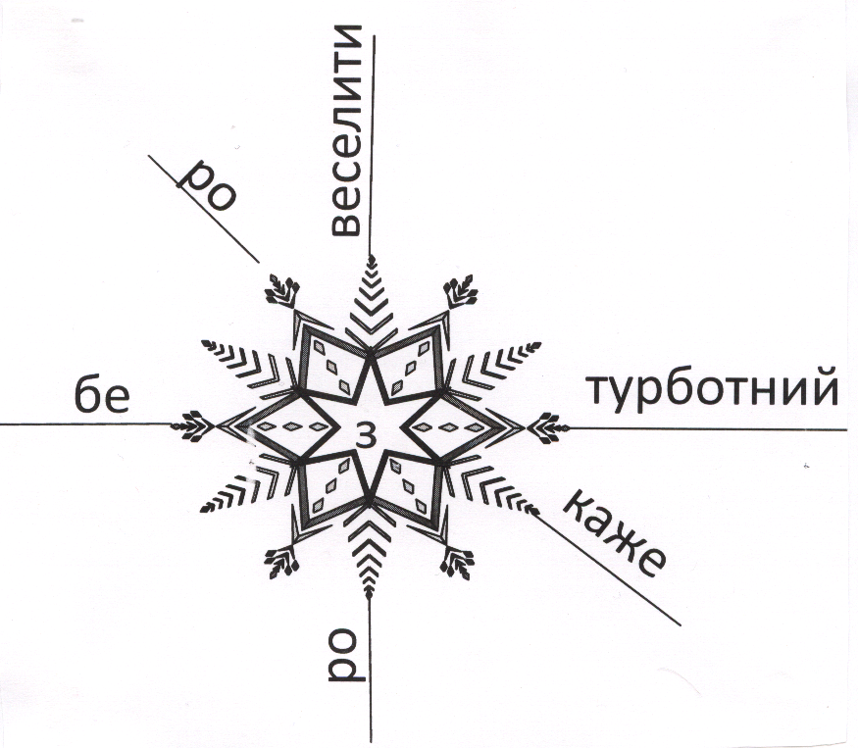
VІІ. Домашнє завдання.
Домашнє завдання буде різнорівневе.
І р. Вправа 260 (усно).
ІІ р. Вправа 260 (письмово).
ІІІ р. Вправа 260 (письмово, використовуючи слова з префіксами
роз-, без-.).
VІІІ. Оцінювання.
- Перед вами картки оцінювання. Свою роботу на уроці ви можете оцінити 1 або 2 балами. Прочитайте, як ви будете оцінювати свою роботу. Заповніть таблицю. Підрахуйте бали.

